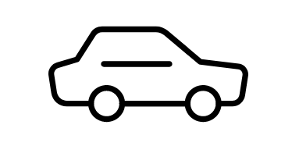
DEVOLUCIÓN DE VEHÍCULOS
DOCUMENTOS A ADJUNTAR:
- CERTIFICADO ANOTACIONES VIGENTES
- FOTOCOPIA CÉDULA DE IDENTIDAD DUEÑO DEL VEHÍCULO
- FOTOCOPIA PADRÓN DEL VEHÍCULO
- FOTOCOPIA SEGURO OBLIGATORIO VIGENTE
DEVOLUCIÓN SOLO SE CONCEDERÁ AL DUEÑO DEL VEHÍCULO O A TERCERA PERSONA A TRAVÉS DE PODER NOTARIAL
DÍA DE DEVOLUCIÓN SÓLO LUNES DE 8:00 A 9:00 HORAS

